Drakiáda
- Proč jsme si vybrali téma drakiáda?
KŠ: Je to něco jiného než ve škole.
OD: Jsme venku s kamarády.
TŠ: Mám ráda, když drak krouží na obloze.
OJ: Protože jsme venku.
EJ: Protože jsme na čerstvém vzduchu.

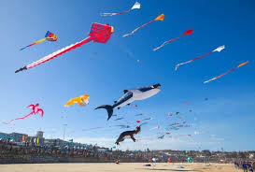

- Co tě nejvíc baví na drakiádě?
OJ: Baví mě dělat triky s drakem.
TŠ: Jdeme na čerstvý vzduch.
KŠ: Chodíme tam s kamarády.
OD: Jsem rád, když mi lítá drak.
MV: Bavím se s kamarády.

- Jaký drak se ti nejvíc líbí?
OJ: Velký modročervený drak.
TŠ: Drak ve tvaru sokola. Fialovočerný.
KŠ: Fialový kosočtverec s pavoukem.
OD: Velký zelenomodrý drak.
MV: Velký zelenočervený orel.
EJ: Ten můj.

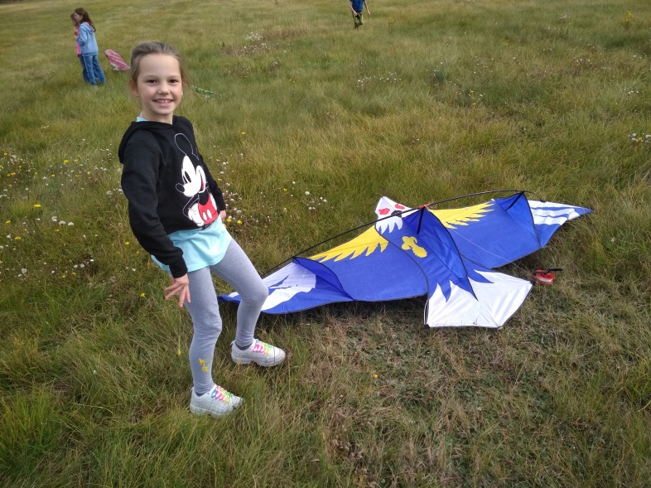

- S jakým kamarádem jsme si užili drakiádu a proč?
KŠ: S kamarádkou Maruškou, protože nám létali draci vysoko.
TŠ: Užila jsem si to s Pavlem, protože je vtipný.
OD: S Maxem, protože pořád padal a byla to sranda.
OJ: S Tobíkem, protože je to dobrý kamarád.
EJ: S Lukym, protože je vtipný a vždy mě rozesmál.

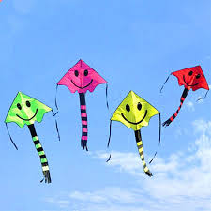
- Proč nás to bavilo?
KŠ: Byli jsme tam dlouho a byl to zážitek na celý den.
OJ: Byli jsme na louce.
TŠ: Mě to bavilo, že jsme se školou vyrazili ven a hráli jsme si tam.
MV: Protože jsme byli v přírodě.
EJ: Mě to bavilo, protože jsme po dlouhé době pouštěli draky.

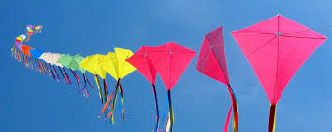

- Kolikrát jsi se zúčastnil drakiády a šel bys znovu?
OJ: Nepamatuji se. Ano.
TŠ: Já jsem byla 3x a chtěla bych jít víckrát.
MV: Nepamatuji se. Šel bych zase.
EJ: Na drakiádě jsem byla 3x a šla bych znovu.
KŠ: Já jsem tam byla 3x a chtěla bych tam i příště.

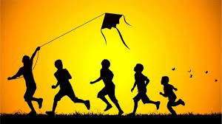

- Jak hodně jste si užili poslední drakiádu?
EJ: Moc jsem si to užila, protože foukal dobrý vítr.
OJ: Já jsem si to hodně užil.
KŠ: Já jsem si to užila na 100 procent.
TŠ: Já jsem si to užila, protože jsem tam byla s kamarády.
MV: Naposledy jsem si to neužil, protože mi nelétal drak.

POZOR! NENÍ DRAK JAKO DRAK.

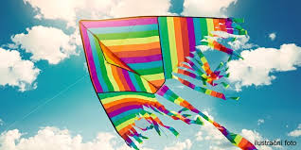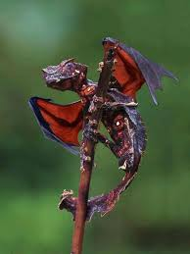

VYBARVI SI SVÉHO DRAKA

